2. Tareas

2.1 Comandos adb |

2.1.a Detener el servidor adb

2.1.b Iniciar el servidor adb

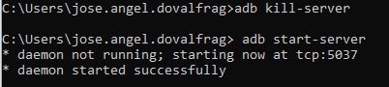

2.1.c Iniciar AVD y obtener el listado de dispositivos en ejecución

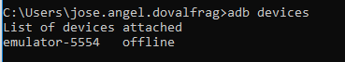
2.1.d Iniciar la línea de comandos (shell) sobre el dispositivo en ejecución

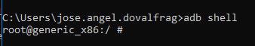

2.2 Comandos dentro del emulador

2.2.a Mostrar el directorio actual

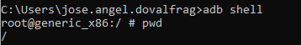
2.2.b Información acerca del espacio disponible en los sistemas de archivos montados

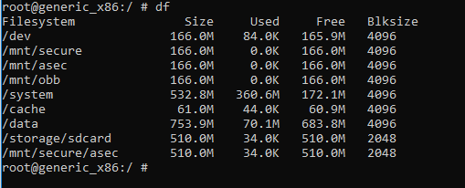

2.2.c Listado de sistemas de archivos montados

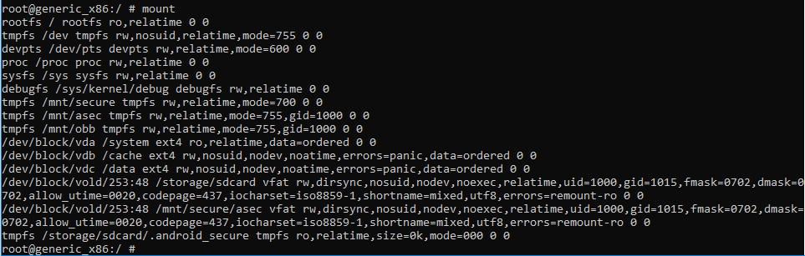

2.2.d Listado de archivos y carpetas en el directorio actual

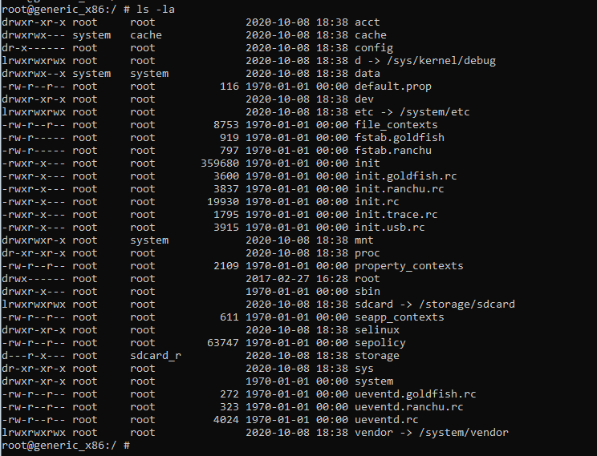

2.2.e Listado de aplicaciones instaladas en el dispositivo

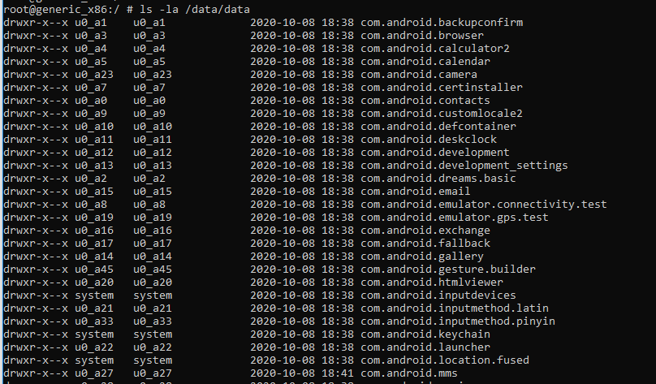

2.3 Comandos Sqlite

2.3.1 Listado de archivos de bases de datos de contactos

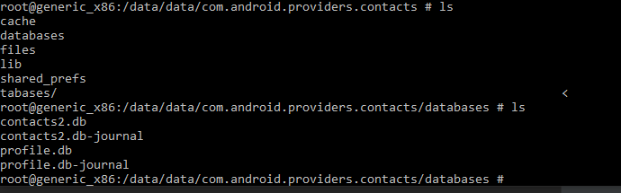

2.3.2 Añadir un contacto ( ventana en la que se añade el contacto)

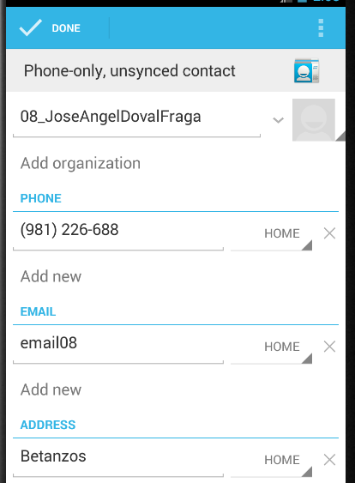

2.3.3.a Resultado iniciar entorno de comandos SQLite para el archivo de base de datos de contacto

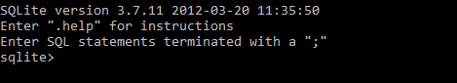

2.3.3.b Base de datos dentro de dicho archivo

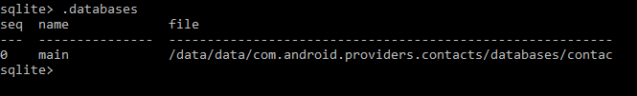

2.3.3.c Parámetros de configuración del entorno SQLite

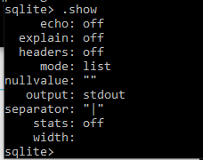

2.3.3.d Listado de tablas

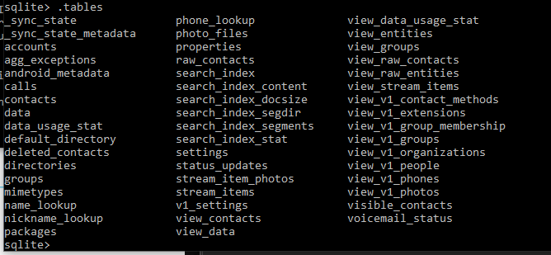

2.3.3.d Resultado de consultar en la tabla del contacto añadido

2.3.3.f Resultado de consultar en la vista el teléfono añadido

2.3.3.g Estructura de la tabla que contiene los contactos

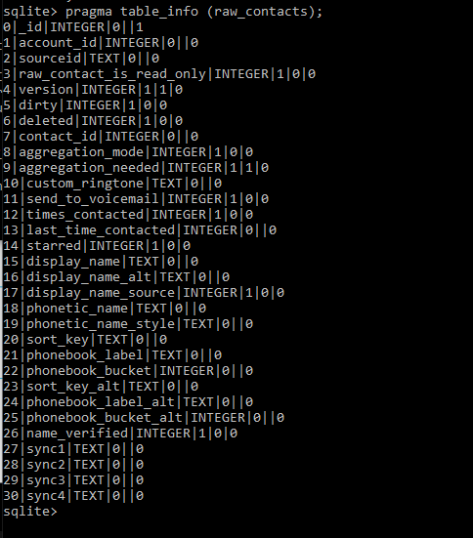

2.3.3.h Estructura de la vista que contiene los teléfonos

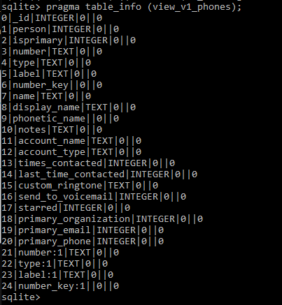

2.3.3.i Resultado de ejecutar el comando que permite que el resultado de las consultas se muestre a un valor por línea

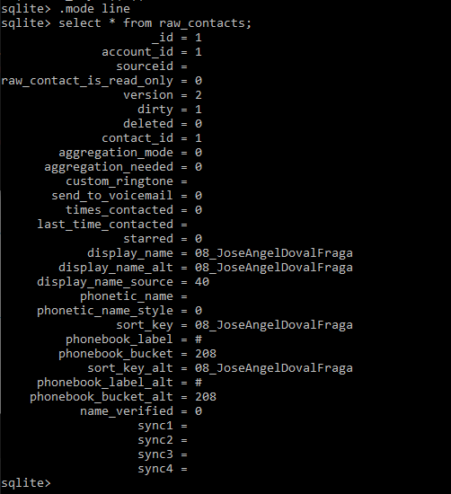

2.3.3.j Mostrar de nuevo los parámetros de configuración del entorno SQLite

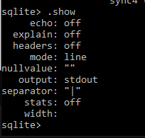

2.3.3.k Mostrar el resultado de consultar la tabla que contiene los contactos

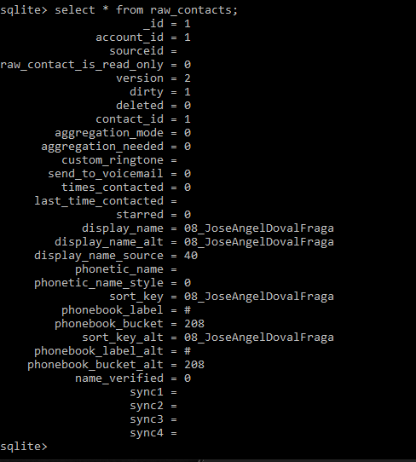

2.3.3.l Resultado de salir del entorno de comandos SQLite

2.4 Comandos adb II

2.4.a Resultado de salir de la consola de AVD

2.4.b Listado de aplicaciones instaladas en el dispositivo

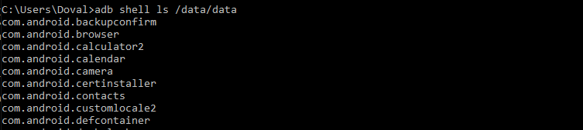

2.4.c Comando que inicia la calculadora de AVD. Capturar tb el resultado que se produce en la ventana del AVD

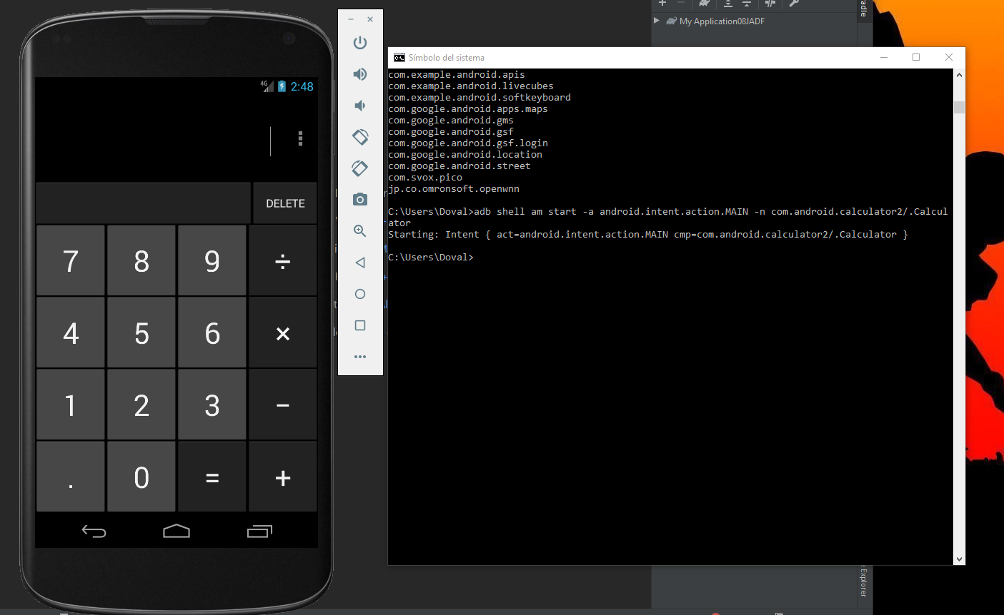

2.4.d Comando que detiene la calculadora del AVD. Capturar también el resultado que se produce en la ventana del AVD

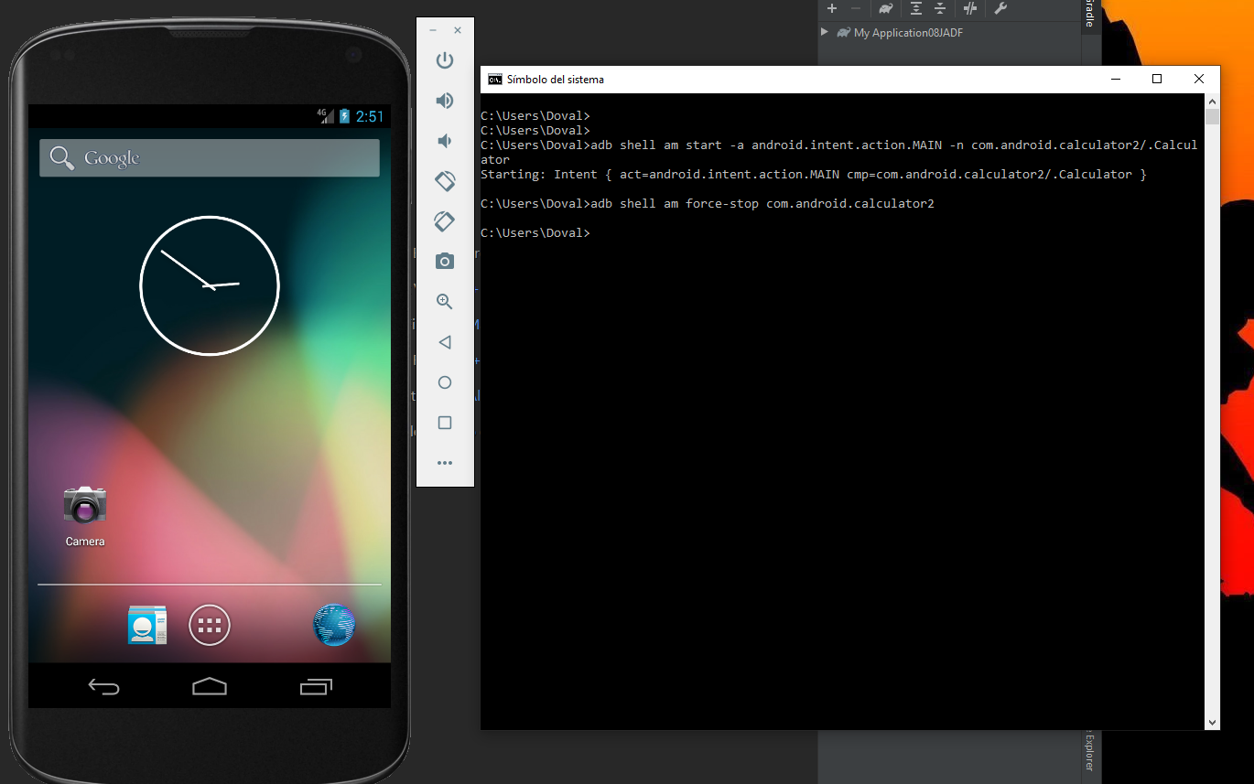

2.5 Comandos adb III

2.5.a Extraer al ordenador una copia del archivo que contiene la base de datos de contactos

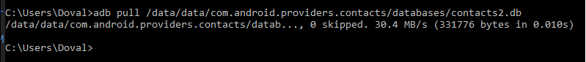



2.5.b Comando de instalación de un visor PDF y también capturar la ventana AVD mostrando el icono de la nueva aplicación

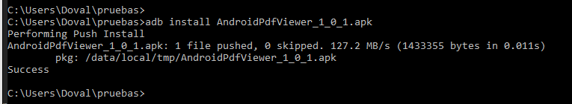

2.5.c Capturar el listado de aplicaciones en AVD en el que se muestre la nueva aplicación añadida

2.5.d Comando que permite almacenar un archivo PDF dentro de la carpeta sdcard del AVD. para el archivo PDF añadido, capturar también la ventana de AVD mostrando el contenido del documento PDF abierto mediante la aplicación de visualización de PDF

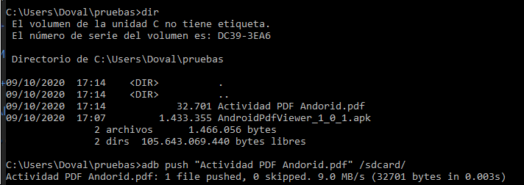

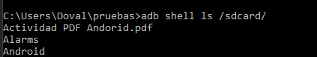

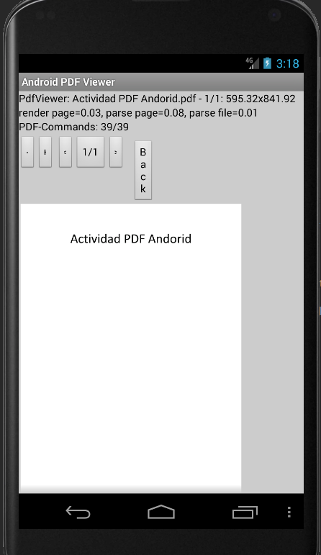

2.5.e Desinstalación del visor de PDF de AVD. Capturar también la ventana del ADV con el listado de iconos de aplicaciones instaladas.

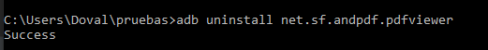

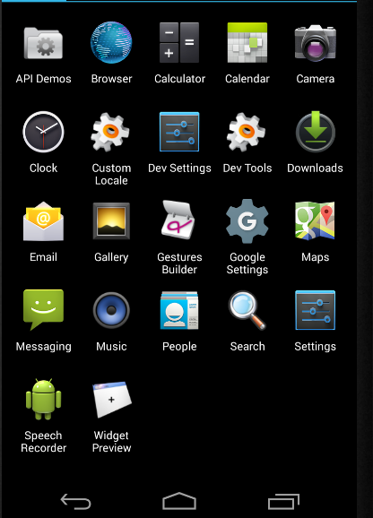

2.5.f Crea un nuevo AVD con API 18 con nombre AVD02nºPracticasNomAp1Ap2

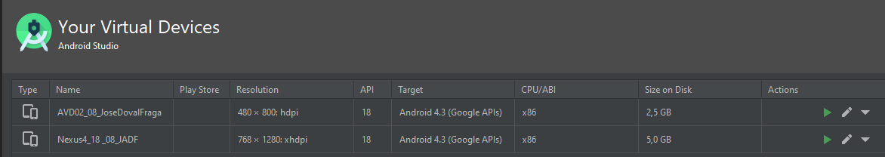

2.5.g Listado de AVDs (disponibles)

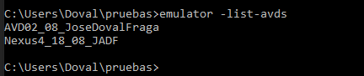

2.5.h inicia AVD02

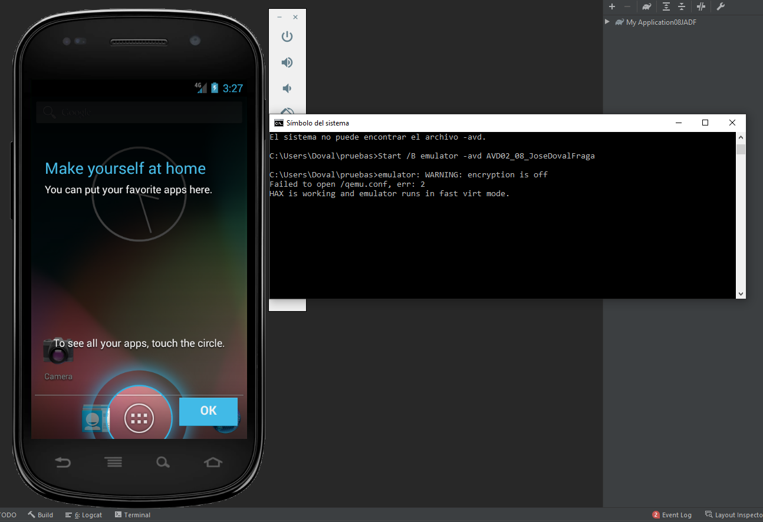

2.5.i Captura los dos AVDs en ejecución

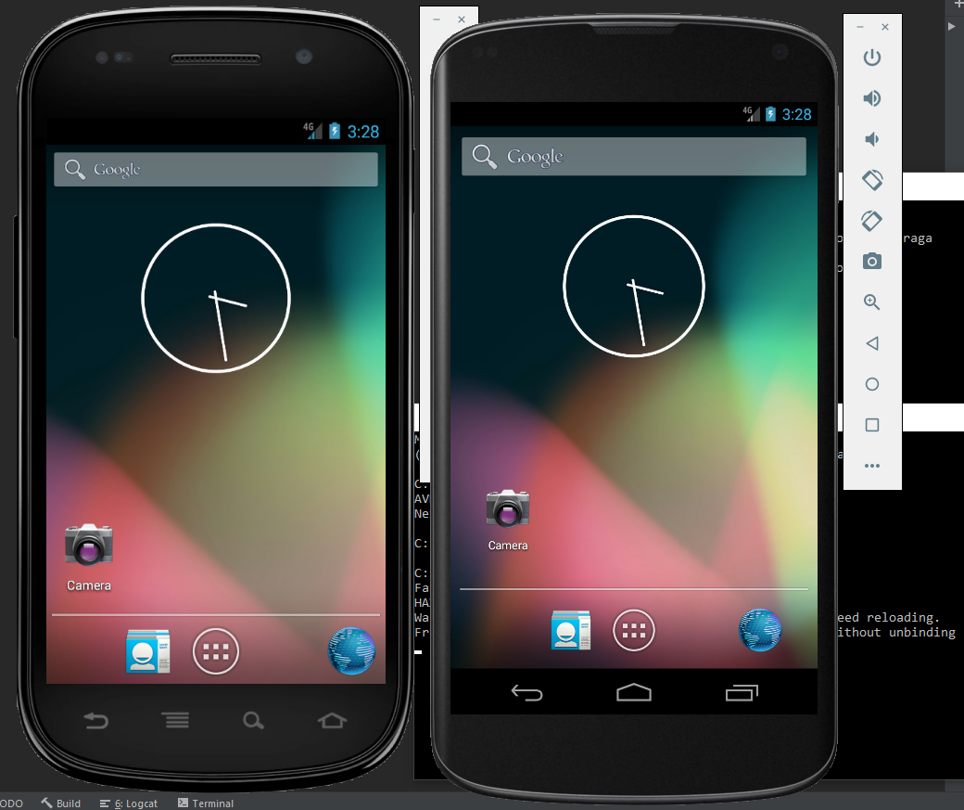

2.5.j Listado de aplicaciones instaladas en AVD02

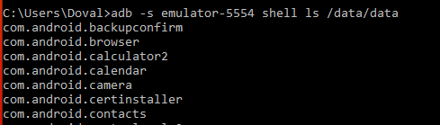

2.5.k Mostrar contenido de la carpeta sdcard para AVD02

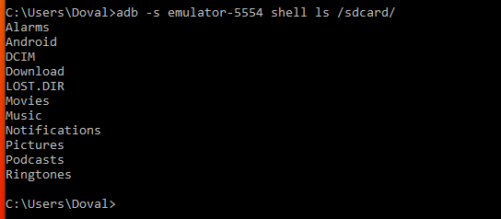

2.5.L Mostrar el listado de dispositivos indicando también la descripción de cada dispositivo.

